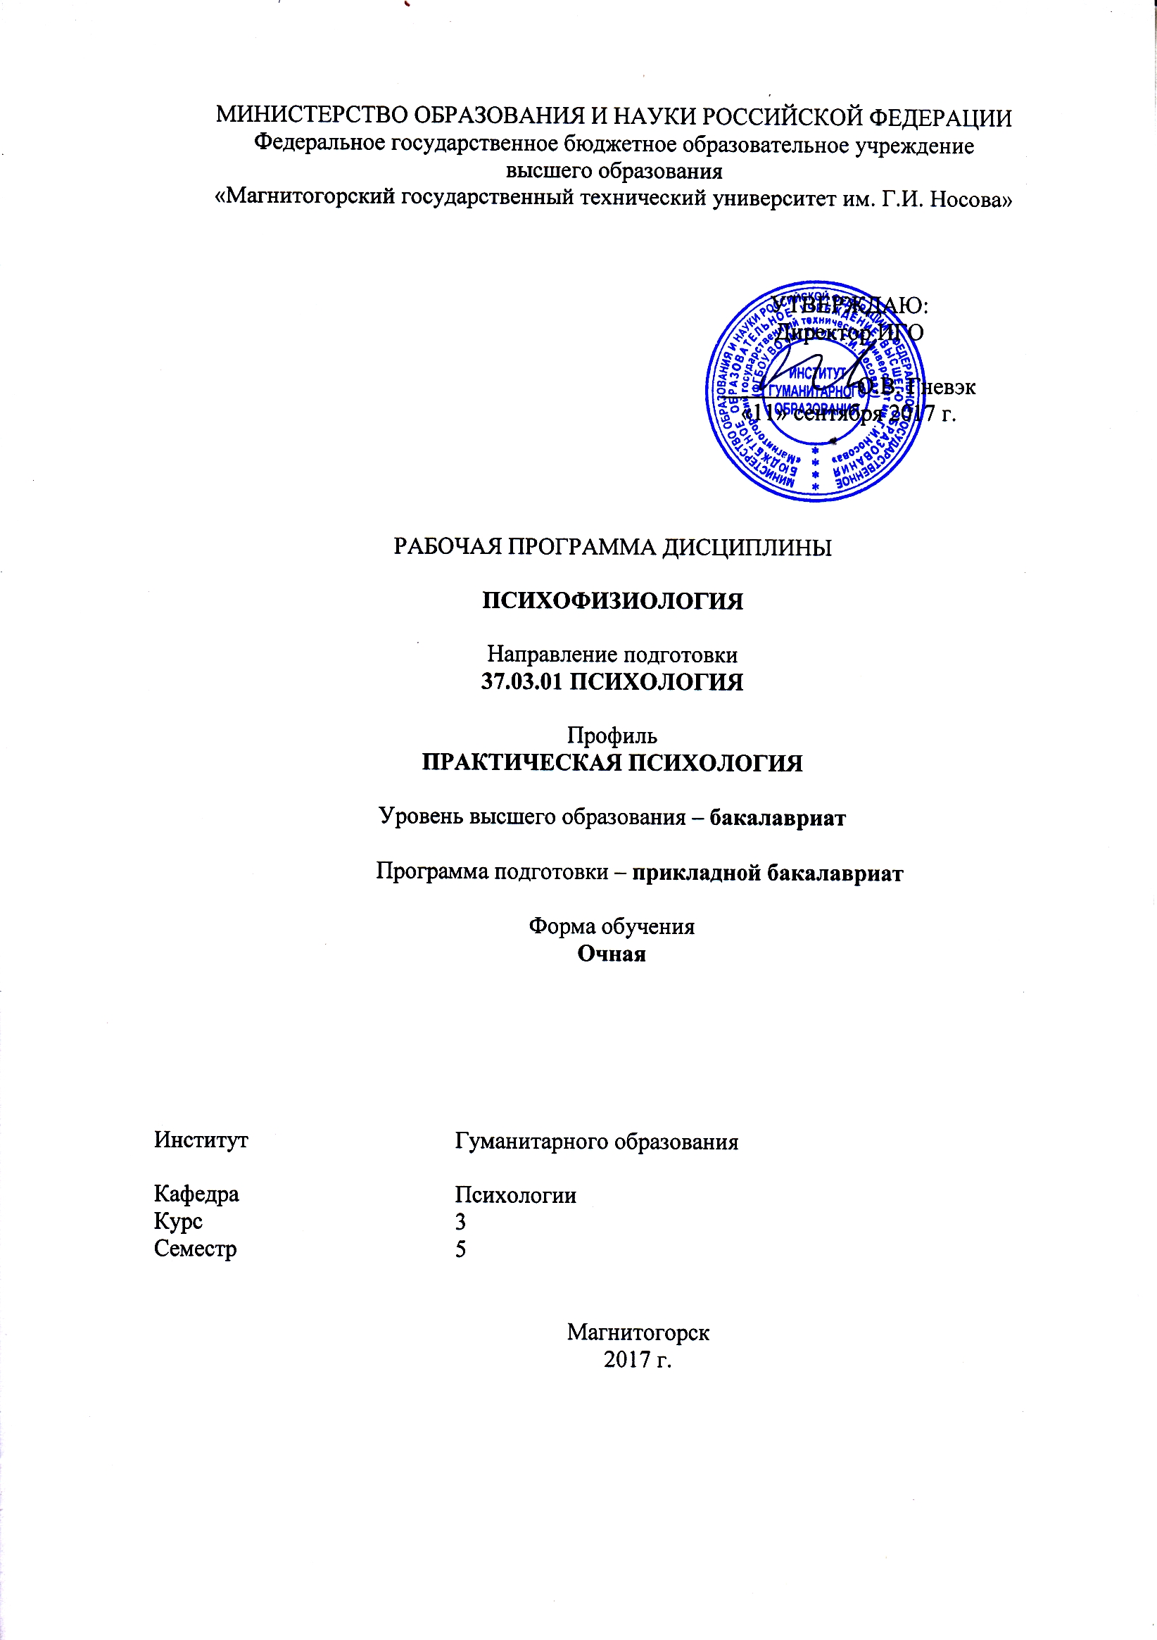

# **1 Цели освоения дисциплины**

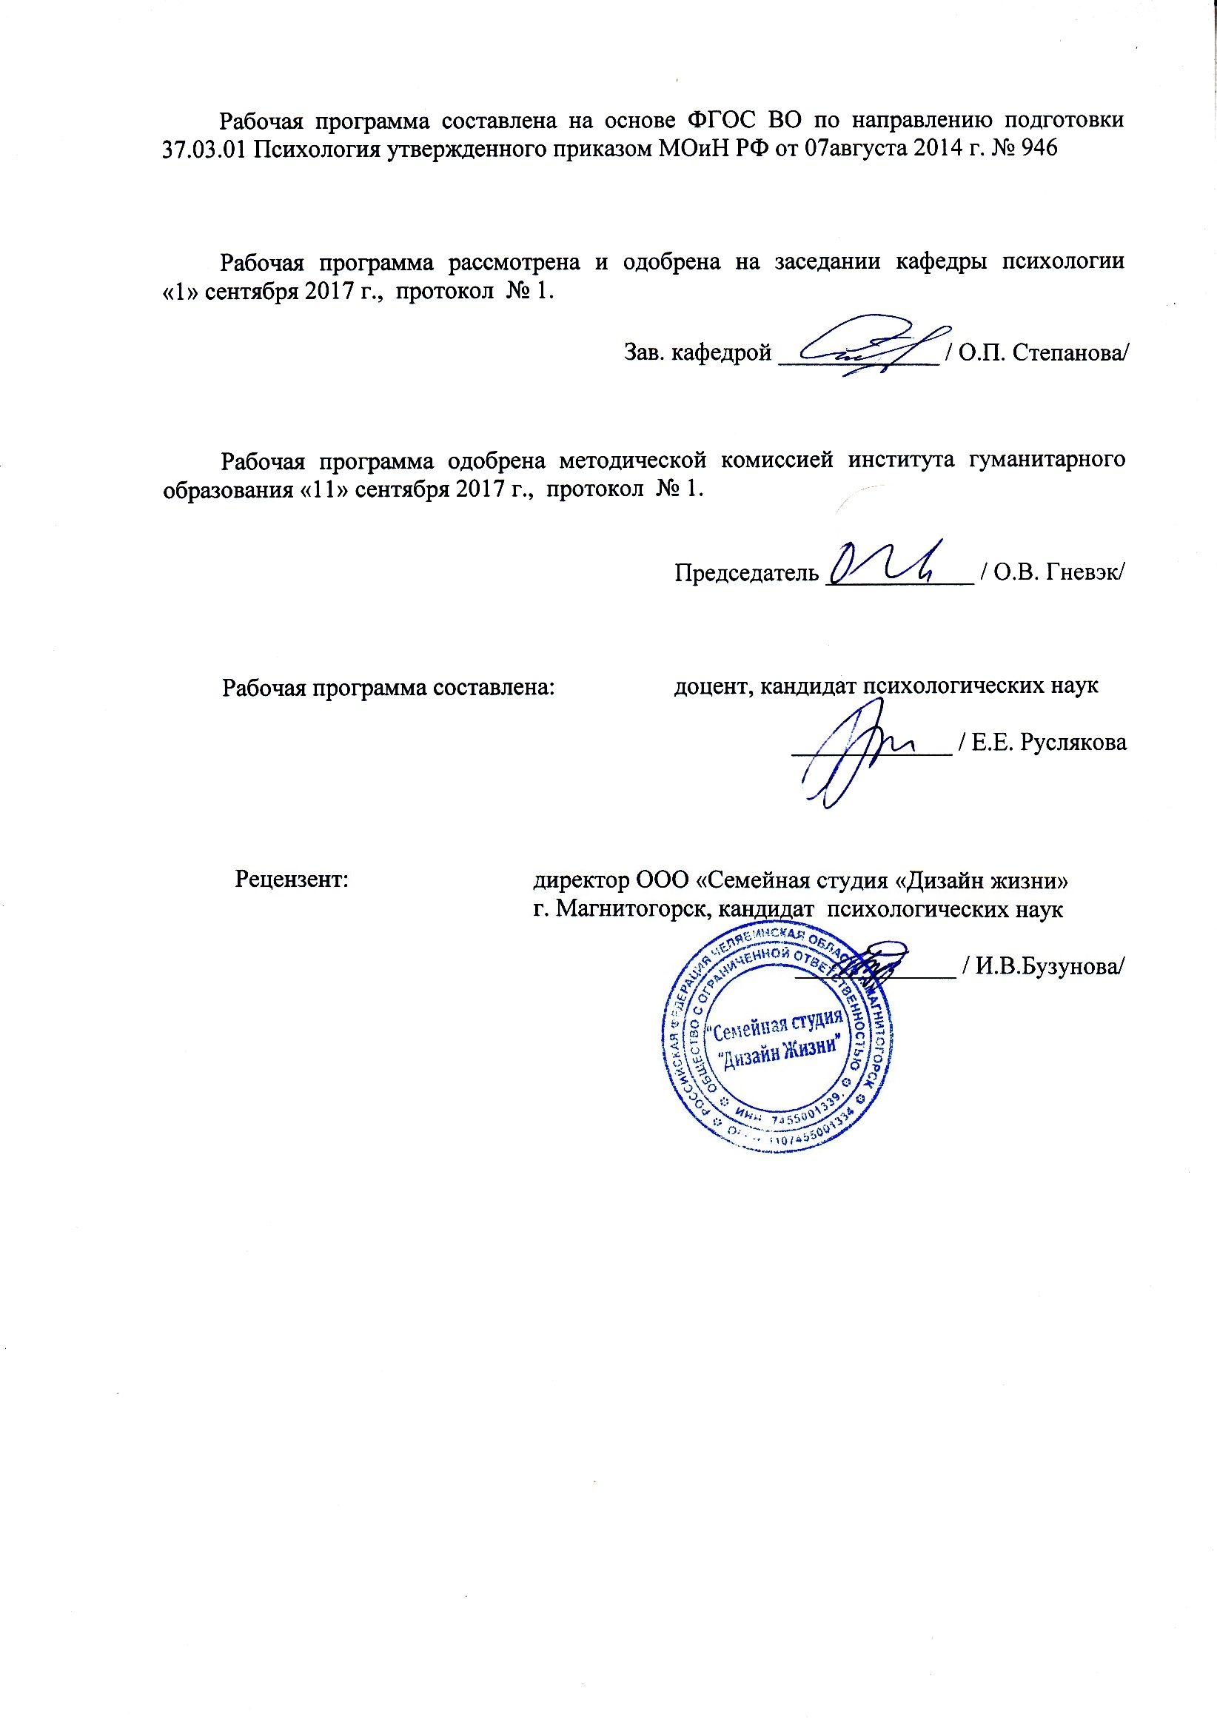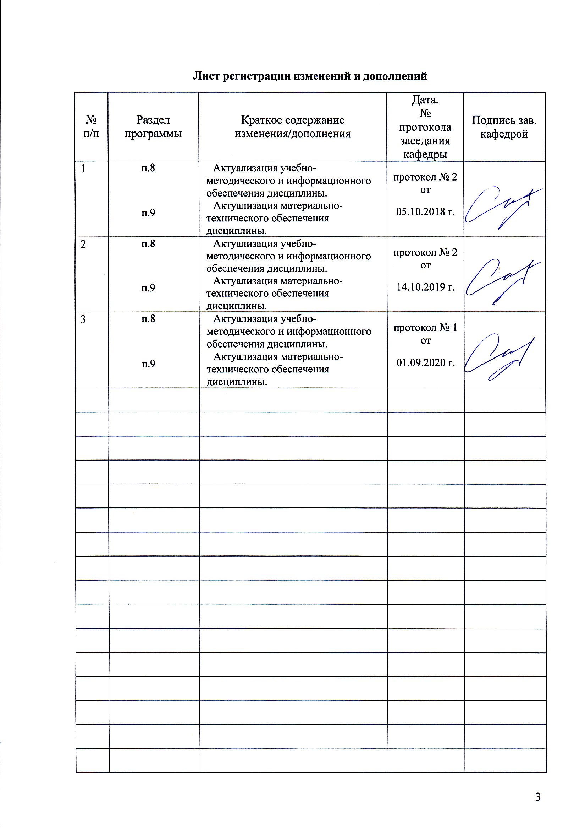

Целями освоения дисциплины «Психофизиология» являются: формирование знаний по психофизиологии, выступающей как естественнонаучная база современной психологии, в различных ее аспектах и направлениях, а также получение навыков и умений использования данных знаний в различных отраслях профессиональной практики согласно компетенциям; развить *способность изучать психические свойства и состояния человека в норме и патологии, характеризовать психические процессы и проявления в различных видах деятельности личного состава, индивидов и групп, составлять психодиагностические заключения и рекомендации; сформировать способность прогнозировать изменения, комплексно воздействовать на уровень развития и функционирования познавательной и мотивационно-волевой сферы, самосознания, психомоторики, способностей, характера, темперамента, функциональных состояний, личностных черт.*

# 2 Место дисциплины в структуре образовательной программы подготовки бакалавра (магистра, специалиста)

Для изучения дисциплины необходимы знания (умения, навыки), сформированные в результате изучения «Клиническая психология», «Психология здоровья», «Анатомия и физиология центральной нервной системы», «Физиология высшей нервной деятельности и сенсорных систем».

Знания (умения, навыки), полученные при изучении данной дисциплины будут необходимы для изучения «Методология и методы психологического исследования», «Педагогическая психология», «Методы психотерапии», «Специальная психология», «Наркология», «Учебная - практика по получению первичных профессиональных умений и навыков, в том числе первичных умений и навыков научно-исследовательской деятельности».

# 3 Компетенции обучающегося, формируемые в результате освоения дисциплины (модуля) и планируемые результаты обучения

Дисциплина «Психофизиология» формирует следующие общекультурные и профессиональные компетенции:

*- ПК- 7-способностью изучать психические свойства и состояния человека в норме и патологии, характеризовать психические процессы и проявления в различных видах деятельности личного состава, индивидов и групп, составлять психодиагностические заключения и рекомендации.*

*-ПК-9-способностью прогнозировать изменения, комплексно воздействовать на уровень развития и функционирования познавательной и мотивационно-волевой сферы, самосознания, психомоторики, способностей, характера, темперамента, функциональных состояний, личностных черт.*

В результате освоения дисциплины обучающийся должен:

**Знать**: сущность и содержания психофизиологических понятий; знание современных методов, теоретических и концептуальных подходов в психофизиологии.

***Уметь****:* определять психофизиологические механизмы в психологических процессах и поведении человека*,* осуществлять психологическую коррекцию функциональных состояний, использовать полученные знания для обеспечения полноценной социальной и профессиональной деятельности

***Владеть****:* методами психофизиологической диагностики, регуляции и прогноза изменений психических процессов, свойств и состояний.

| Структурный элемент  компетенции | Уровень освоения компетенций | | |
| --- | --- | --- | --- |
| Пороговый уровень | Средний  уровень | Высокий  уровень |
| *- ПК- 7-способностью изучать психические свойства и состояния человека в норме и патологии, характеризовать психические процессы и проявления в различных видах деятельности личного состава, индивидов и групп, составлять психодиагностические заключения и рекомендации.* | | | |
| Знать: основные категории, понятия, законы; лексический  минимум в объеме, необходимом для работы с  профессиональной литературой; антропометрические, анатомические и физиологические  параметры жизнедеятельности человека в фило-онто-и  социогенезе; | Знать общие представления, основные закономерности. | Знать общие представления, основные закономерности.  Умение самостоятельно делать выводы и анализировать. | Знать общие представления, основные закономерности.  Умение самостоятельно делать выводы и анализировать.  Информационно – аналитические умения; |
| Уметь: использовать теоретические знания при работе с профессиональной литературой | распознавать взаимосвязь между структурными и функциональными нарушениями и различными заболеваниями | объяснять психологические проблемы, возникающие при структурно-функциональных нарушениях | умение находить и анализировать информацию из различных источников  анализировать психологические проблемы, связанные с нарушением речи |
| Владеть: навыками анализа и оценки теоретического материала. | способностью использовать некоторые базовые процедуры анализа проблем человека функционирования людей с ограниченными возможностями. | приемами применения процедур анализа проблем человека, функционирования людей с ограниченными возможностями, с целью гармонизации их психического функционирования | навыками реализации базовых процедур анализа проблем человека, функционирования людей с ограниченными возможностями, с целью гармонизации их психического функционирования |
| *-ПК-9-способностью прогнозировать изменения, комплексно воздействовать на уровень развития и функционирования познавательной и мотивационно-волевой сферы, самосознания, психомоторики, способностей, характера, темперамента, функциональных состояний, личностных черт.* | | | |
| Знать: основные категории, понятия, законы; лексический  минимум в объеме, необходимом для работы с  профессиональной литературой; антропометрические, анатомические и физиологические  параметры жизнедеятельности человека в фило-онто-и  социогенезе; | Знать общие представления, основные закономерности. | Знать общие представления, основные закономерности.  Умение самостоятельно делать выводы и анализировать. | Знать общие представления, основные закономерности.  Умение самостоятельно делать выводы и анализировать.  Информационно – аналитические умения; |
| Уметь: использовать теоретические знания при работе с профессиональной литературой | распознавать взаимосвязь между структурными и функциональными нарушениями и различными заболеваниями | объяснять психологические проблемы, возникающие при структурно-функциональных нарушениях | умение находить и анализировать информацию из различных источников  анализировать психологические проблемы, связанные с нарушением речи |
| Владеть: навыками анализа и оценки теоретического материала. | способностью использовать некоторые базовые процедуры анализа проблем человека функционирования людей с ограниченными возможностями. | приемами применения процедур анализа проблем человека, функционирования людей с ограниченными возможностями, с целью гармонизации их психического функционирования | навыками реализации базовых процедур анализа проблем человека, функционирования людей с ограниченными возможностями, с целью гармонизации их психического функционирования |

# **4 Структура и содержание дисциплины**

Общая трудоемкость дисциплины составляет _2единиц _72_ часов:

– контактная работа – _37 акад. часов:

– аудиторная – 36_ акад. часов;

– внеаудиторная – _1_ акад. часов

– самостоятельная работа – 35_акад. часов;

– подготовка к зачету с оценкой.

| Раздел/ тема  дисциплины | Семестр[1] | Виды учебной работы,  включая самостоятельную работу студентов и трудоемкость (в часах)1 | | | | Вид самостоятельной  работы | Форма текущего контроля успеваемости и  промежуточной аттестации | Код и структурный  элемент  компетенции |
| --- | --- | --- | --- | --- | --- | --- | --- | --- |
| лекции | лаборат.  занятия | практич. занятия[2] | самост.  раб. |
| ***История и методология психофизиологии.***  .  ***Методы психофизиологии.***. | 5 | 6/2 |  | 6/2 |  | Подготовка к занятиям (ПЗ) | Выступление на семинаре, коллоквиум, тестирование | ПК-5зув  ОК – 9 зув |
| ***Психофизиология сенсорных и перцептивных процессов. Функциональные состояния человека, эмоции и стресс. Когнитивная психофизиология.***  ***Системная психофизиология. Психофизиология развития и обучения***.  ***Физиологические основы осознаваемых и не осознаваемых форм психического отражения. Психофизиологические механизмы движения.*** | 5 | 5/2 |  | 5/2 |  | Подготовка к занятиям (ПЗ), эссе, подготовка к текущему контролю (ПТК) | Выступление на семинаре, коллоквиум, дискуссия, тестирование, ситуационные задачи, реферат | ПК-5 зув  ОК – 9 зув |
| ***Психофизиология индивидуальных различий (дифференциальная психофизиология)***.  ***Психофизиология общения***. ***Прикладная психофизиология***. | 5 | 1/4 |  | 7/4 | 6 | Подготовка к занятиям (ПЗ) Подготовка к текущему контролю (ПТК) | Выступление на семинаре, коллоквиум, тестирование, реферат | ПК-5 зув  ОК – 9 зув |
| **Итого по дисциплине** | **5** | **18** |  | **18** | **36** | **35** | **Итоговый контроль (зачетс оценкой)** |  |

# 5 Образовательные и информационные технологии

**1.Традиционные образовательные технологии** ориентируются наорганизацию образовательного процесса, предполагающую прямую трансляцию знаний от преподавателя к студенту (преимущественно на основе объяснительно-иллюстративных методов обучения). Учебная деятельность студента носит в таких условиях, как правило, репродуктивный характер.

Информационная лекция – последовательное изложение материала в дисциплинарной логике, осуществляемое преимущественно вербальными средствами (монолог преподавателя).

Семинар – эвристическая беседа преподавателя и студентов, обсуждение заранее подготовленных сообщений, проектов по каждому вопросу плана занятия с единым для всех перечнем рекомендуемой обязательной и дополнительной литературы.

Практическое занятие – занятие, посвященное освоению конкретных умений и навыков по предложенному алгоритму.

**2.Технологии проблемного обучения** – организация образовательного процесса, которая предполагает постановку проблемных вопросов, создание учебных проблемных ситуаций длястимулирование активной познавательной деятельности студентов.

3. **Игровые технологии** – организация образовательного процесса, основанная на реконструкции моделей поведения в рамках предложенных сценарных условий.

4. **Интерактивные технологии** – организация образовательного процесса, которая предполагает активное и нелинейное взаимодействие всех участников, достижение на этой основе личностно значимого для них образовательного результата. Наряду со специализированными технологиями такого рода принцип интерактивности прослеживается в большинстве современных образовательных технологий. Интерактивность подразумевает субъект-субъектные отношения в ходе образовательного процесса и, как следствие, формирование саморазвивающейся информационно-ресурсной среды.

5.**Информационно-коммуникационные образовательные технологии** – организация образовательного процесса, основанная на применении специализированных программных сред и технических средств работы с информацией.

Лекция-визуализация – изложение содержания сопровождается презентацией (демонстрацией учебных материалов, представленных в различных знаковых системах, в т.ч. иллюстративных, графических, аудио- и видеоматериалов).

Практическое занятие в форме презентации – представление результатов проектной или исследовательской деятельности с использованием специализированных программных сред.

# 6 Учебно-методическое обеспечение самостоятельной работы студентов

| Раздел/ тема  дисциплины | Вид самостоятельной  работы | Кол-во  часов | Формы контроля |
| --- | --- | --- | --- |
| 1.1.История и методология психофизиологии. 1.2.Психофизиологическая проблема.  1.3.Методы психофизиологии. | Подготовка к занятиям (ПЗ) | 6 | Выступление на семинаре, коллоквиум, тестирование |
| 2.1.Психофизиология сенсорных и перцептивных процессов.психофизиология целостного восприятия 2.2.Механизмы функциональных состояний человека; 2.3.Психофизиология сна;  2.4.Психофизиология эмоциональных состояний. 2.5.Психофизиология стресса.  2.6.Психофизиология внимания  2.7.Психофизиология памяти; механизмы рабочей памяти; механизмы декларативной и процедурной памяти; нейронные механизмы памяти;  2.8.Психофизиология речи и психофизиология мышления  2.9.Теория функциональных систем;  2.10.Психофизиология развития и обучения. Психофизиология ориентировочно-исследовательской деятельности и принятия решений  2.11.психофизиология сознания  2.12.Психофизиологические механизмы движения и поведения | Подготовка к занятиям (ПЗ), эссе, подготовка к текущему контролю (ПТК) | 16 | Выступление на семинаре, коллоквиум, дискуссия, тестирование, ситуационные задачи, реферат |
| 3.1.Психофизиология индивидуальных различий (дифференциальная психофизиология). 3.2.Психофизиология общения.механизмы вербальной и невербальной форм коммуникаций; психофизиологические аспекты искусства; психофизиология восприятия лица.  3.3.Прикладная психофизиология. Эргономическая психофизиология; психофизиология профотбора и профпригодности; психофизиология работоспособности и адаптации человека к экстремальным условиям деятельности; психофизиологический анализ содержания профессиональной деятельности; диагностика функциональных состояний; психофизиологическая диагностика тревожности, стрессоустойчивости и выявление групп риска; психофизиологическая оценка эмоционального воздействия рекламы; коррекция функциональных состояний. | Подготовка к занятиям (ПЗ) Подготовка к текущему контролю (ПТК) | 13 | Выступление на семинаре, коллоквиум, тестирование, реферат |
| **Итого по дисциплине** |  | 35 | **Итоговый контроль (зачет с оценкой)** |

**Занятие № 1.**

**Тема 2. Методы психофизиологии**

Вопросы:

1. Полиграфия. Регистрация дыхания. Плетизмография.

2. Электродер-мография, электроокулография, электромиография, электрокардиогра­фия, электроэнцефалография (ЭЭГ), магнитоэнцефалография

(МЭГ).

3. Компьютерное картирование мозга.

4. Рентге­новская компьютерная томография. Структурная магнитно-резонансная томография (МРТ). Позитронная эмиссионная томография (ПЭТ). Функциональная магнитно-резонансная томография (ФМРТ).

5. Интерпретация показателей детектора лжи.

Занятие № 2.

**Тема 4. Психофизиология эмоционально-потребностной сферы**

Вопросы:

1. Физиологические механизмы, лежащие в основе потребностей.  
2. Структуры мозга, играющие решающую роль в обеспечении мотивационного состояния.

3. Предпусковая интеграция.

4. Структуры мозга, обеспечивающие эмоциональные реакции. Роль ретикулярной формации в возникновении эмоций.

5. Теория Джеймса-Ланге.

6. Связь эмоций и информации.

7. Методы наиболее эффективные для диагностики эмоционального состояния.

Занятие № 3.

**Тема 5. Психофизиология восприятия**

Вопросы:

1. Виды кодирования, имеющие место в ЦНС при приеме и передаче сигнала.

2. Вызванные потенциалы как корреляты перцептивного акта.

3. Различие нейронов-детекторов по своим функциям.

4. Роль левого и правого полушарий мозга в обеспечении восприятия.

**Занятие № 4.**

**Тема 6. Психофизиология внимания**

Вопросы:

1. Определения внимания.

2. Теории фильтра (Д. Броадмент, А. Трейсман, Дж. Дойч).

3. Попытки нейрофизиологического обоснования теорий фильтров и их

несостоятельность.

4. Нервная модель стимула Е.Н. Соколова и внимание. Проблема внимания в

традиционной психофизиологии.

5. Внимание и его связь с другими психическими процессами.

6. Проблема внимания с позиций системного подхода.

Занятие № 5.

**Тема 7. Психофизиология памяти**

Вопросы:

1. Основные этапы формирования энграмм памяти.

2. Центры, входящие в систему регуляции памяти.

3. Гипотеза Г.Линча и М.Бодри.

4. Связь объема кратковременной памяти и параметров электроэнцефалограммы.

**Занятие № 6.**

**Тема 8. Психофизиология речевых процессов**

Вопросы:

1. Физиологические механизмы, лежащие в основе артикуляции.

2. Различие функций центра Брока и центра Вернике.

3. Эффект правого уха.

4. Компонент вызванных потенциалов, отражающий семантическое рассогласование.

**Занятие № 7.**

**Тема 9. Психофизиология мыслительной деятельности**

Вопросы:

1. Методы психофизиологии, используемые для изучения мышления.

2. Отражение в параметрах вызванных потенциалов принятия решения.

3. "Нейронная эффективность".

**Занятие № 8.**

**Тема 10. Психофизиология двигательной активности**

Вопросы:

1. Программирование движения.

2. Подготовка движения.

3. Роль мозжечка в целенаправленном поведении.

4. Векторный прин­цип управления движением.

**Занятие № 9.**

**Тема 11. Сознание как психофизиологический феномен**

Вопросы:

1. Структурные образования мозга, контролирующие состояние сознания.

2. Содержание сознания как психофизиологического феномена.

3. Условия, способствующие осознанию слабого раздражителя.

# 7 Оценочные средства для проведения аттестации

**а) Планируемые результаты обучения и оценочные средства для проведения промежуточной аттестации:**

| Структурный элемент  компетенции | Планируемые результаты обучения | Оценочные средства |
| --- | --- | --- |
| -ПК-5 способностью к психологической диагностике, прогнозированию изменений и динамики уровня развития познавательной и мотивационно-волевой сферы, самосознания, психомоторики, способностей, характера, темперамента, функциональных состояний, личностных черт и акцентуаций в норме и при психических отклонениях с целью гармонизации психического функционирования человека | | |
| Знать | - предмет и задачи дисциплины;  - основные научные понятия и категории; исторические и методологические аспекты становления научного знания как самостоятельной отрасли;  - особенности познавательной и мотивационно-волевой сферы, самосознания, психомоторики, способностей, характера, темперамента, функциональных состояний, личностных черт и акцентуаций в норме и при психических отклонениях  - межпредметные связи с другими науками;  - методы и приемы обеспечения эффективности развития и функционирования личности в ходе профессиональной деятельности. | ***Перечень теоретических вопросов к экзамену***  1.  **А) дифференциальная психология**  Б) физиология высшей нервной деятельности  В) рефлексология  Г) нейропсихология  4. Наука, изучающая закономерности нервных процессов, имеющих то или иное психическое и поведенческое проявление - это:  А) физиология ВНД  Б) физиологическая психология  **В) нейропсихология**  Г) психофизиология  5. Наука, изучающая поведение животных при различных экспериментальных воздействиях на физиологические процессы, - это:  А) физиология ВНД  Б) физиологическая психология  В) нейропсихология  **Г) психофизиология**  6. Наука, изучающая нейропсихологические синдромы, возникающие при поражении того или иного участка мозга, - это:  А) физиология ВНД  **Б) физиологическая психология**  В) нейропсихология  Г) психофизиология  7. Предметом психофизиологии является:  А) основы физиологических процессов организма  **Б) связь между психической активностью человека и физиологическими процессами**  В) свойства психических процессов  Г) нарушения психических процессов  8. Автором структурно-функциональной модели мозга является:  А) И. М. Сеченов  Б) П. К. Анохин  В) И. П. Павлов  **Г) А. Р. Лурия**  9. Какой блок не является составным компонентом структурно-функциональной модели мозга:  А) блок приема, переработки и хранения информации  Б) блок программирования, регуляции и контроля психической деятельности  **В) блок анализа полученных результатов**  Г) энергетический блок  10. Проставьте в правильной последовательности этапы психической деятельности:  А) реализация программы деятельности  Б) определение мотивов деятельности  В) сличение результата с исходным «образом результата»  Г) составление программы деятельности  11. Соотнесите блок мозга и его функцию:   |  |  | | --- | --- | | А) блок приема, переработки и хранения информации | 1. обеспечение оптимального уровня активности мозга | | Б) энергетический блок | 2. формирование программ деятельности | | В) блок программирования, регуляции и контроля психической деятельности | 3. выбор операций для реализации психической деятельности |   *И т.п.* |
| Уметь | - адекватно целям и задачам исследования анализировать эксперименты; умение осуществлять интерпретацию количественных и качественных данных результатов исследования  - прогнозированию изменений и динамики уровня развития познавательной и мотивационно-волевой сферы, самосознания, психомоторики, способностей, характера, темперамента, функциональных состояний, личностных черт и акцентуаций в норме и при психических отклонениях; | ***Примерные практические задания для экзамена:***  1. Студентам предлагается доказать взаимосвязь «Психофизиологии» с другими научными дисциплинами на конкретных примерах:  - анатомия  - клиническая психология  - неврология  - возрастная психология  - психология спорта  - психофизиология  - гигиена  - физиология цнс  и др.  2. Провести обзор и краткий анализ наиболее интересного на Ваш взгляд исследования, описанного в последних номерах «Вестник психофизиологии»  **https://elibrary.ru/contents.asp?titleid=37664** (2014-2019 гг. издания). Результаты обобщить в таблице.  3. Подготовить презентацию по предлагаемой теме(или составить схемы,  таблицы, словари, рисунки и т.п. по теме):  *1*Энцефалографический и топографический уровень изучения восприятия.  29. Вызванный потенциал как единица изучения восприятия.  30. Перцептивная специализация полушарий.  31. Физиологические теории эмоций.  32. Функциональная асимметрия мозга.  33. Возможности применения ЭЭГ в психофизиологии. Спектрально-корреляционный анализ и когерентность.  34. Характеристики ритмов ЭЭГ и их функциональное значение.  35. Клинический и статистический методы анализа ЭЭГ.  36. Показатели функционирования сердечно-сосудистой системы и их использование в психофизиологии.  37. Кардиоинтервалография. Индекс напряжения Баевского Р.М.  38. Вызванные потенциалы: принципы анализа и применение в  психофизиологии.  39. Томографические методы исследования мозга.  40. Движения глаз, их регистрация и применение в психофизиологии.  41. Модулирующие системы мозга. Генерализованная и локальная активация.  42. Виды памяти. Временная организация памяти.  43. Нервные структуры, связанные с памятью.  44. Нейронные механизмы памяти.  45. Молекулярно-генетические механизмы памяти.  *И т.п.* |
| Владеть | * *практическими навыками использования знаний по физиологии внд и сенсорных систем на занятиях в аудитории и на производственной практике;* * *профессиональным языком предметной области знания;* * *способностью самостоятельно объяснятьэксперименты и полученные результаты;* | ***Задания на решение задач из профессиональной области, комплексные задания:***  **Задача №12.**  Правитель Бухары Нух II был не старым, но очень больным человеком. Тогда Авиценна намекнул ему, что многие его болячки происходят от боязни потерять деньги и власть. Эмир пообещал лишить врача головы, если приведенные им примеры будут неубедительны. Авиценна так проиллюстрировал свою мысль: на площади поставили три клетки. В две из них посадили по барану, а в третью- волка. Один из баранов не видел хищника, второй же был вынужден все время ощущать на себе заинтересованный взгляд серого врага. Животные вдоволь получали еды и питья, однако баран, трясшийся в ужасе рядом с волком, умер через две недели без видимой причины.  Вопрос№1:  Объясните, почему умер этот баран?  Эталон ответа: он умер от стресса.  Вопрос №2:  Что такое стресс?  Эталон ответа: стресс, по Г.Селье, - это неспецифический ответ организма на действие достаточно сильных неблагоприятных факторов- стрессоров.  Вопрос №3:  Какие виды стресса вы знаете?  Эталон ответа**:**1) острый и хронический (в зависимости от времени действия стрессора), 2) физический ( защита от воздействия физических факторов) и эмоциональный, или психогенный ( защита от воздействия психогенных факторов, вызывающих отрицательные эмоции), 3) эустресс ("хороший стресс", защитные реакции протекают без потерь для организма, безболезненно) и дистресс ( "чрезмерный стресс", защитные реакции протекают с ущербом для организма, ослаблением его возможностей) и т.д.  Вопрос №4:  Какой вид стресса имеет место в данном примере?  Эталон ответа: эмоциональный стресс, дистресс.  Вопрос №5:  Каково биологическое значение стресса?  Эталон ответа: он имеет адаптационную направленность, так как активирует защитные механизмы организма для предотвращения патогенного действия неблагоприятных факторов. В результате вырабатывается устойчивость к действию повреждающих факторов.  Вопрос №6:  Почему стресс называется неспецифической реакцией организма?  Эталон ответа: потому что в ответную реакцию организма вовлекаются одни и те же механизмы независимо от специфики действующего стрессора, а также вырабатывается устойчивость не только к данному стрессору, но и к другим неблагоприятным факторам.  Вопрос №7:  Почему, несмотря на то, что стресс-реакции способствуют выработке устойчивости организма к неблагоприятным факторам, животное все же погибло? Для ответа на этот вопрос вспомните стадии развития стресса по Г.Селье.  Эталон ответа: в данном случае имел место дистресс. Согласно Селье, в динамике общего адаптационного синдрома прослеживаются 3 стадии: 1) тревоги (происходит активная мобилизация адаптационных процессов в организме в ответ на всякое смещение гомеостаза при стрессе. Устойчивость организма к данному стрессору быстро возрастает; 2) резистентности ( устанавливается повышенная сопротивляемость не только к действующему стрессору, но и к другим (неспецифический характер); 3) истощения ( когда стрессор оказывается слишком сильным, как в ситуационной задаче, или длительно действующим, защитные приспособительные механизмы истощаются, снижается резистентность организма как к данному, так и к другим стрессорам, может наступить смерть.  Вопрос №8:  Какова роль психоэмоционального стресса в развитии соматической патологии? Попытайтесь проанализировать, вследствие каких нарушений могло погибнуть животное?  Эталон ответа: психоэмоциональный стресс- причина многих психосоматических заболеваний. Животное могло погибнуть от инфаркта миокарда, артериальной гипертензии, невроза, язвенных поражений ЖКТ и т.д. Часто причиноRйпсихоэмоционального стресса являются конфликтные ситуации, когда человек при наличии у него сильно потребности длительное время не может ее удовлетворить. При этом возникают отрицательные эмоции, они могут суммироваться и переходить в форму застойного возбуждения, которое сохраняется в ЦНС даже после устранения конфликтной ситуации. Такое застойное возбуждение приобретает способность генерализованной активации различных структур ЦНС, особенно коры больших полушарий, а также нейрогуморальным путем начинает оказывать нисходящее негативное влияние на соматовисцеральные функции организма.  Вопрос №9:  Что такое "стресс-реализующие системы организма"? Каково их значение ?  Эталон ответа: это механизмы, участвующие в реализации адаптационных реакций организма, направленных на противодействие стрессору. К ним относятся: симпато-адреналовая система, адренокортикальный, соматотропный и тиреоидный механизмы.  *И т.п.* |
| ОК-9 способностью использовать приемы первой помощи, методы защиты в условиях чрезвычайных ситуаций | | |
| Знать | принципы организации, содержание и этапы *приемов первой помощи, методов защиты в условиях чрезвычайных ситуаций* | Организм приспосабливается к окружающей среде при помощи нервной системы – это вывод, сделанный:  А) Ч. Дарвиным  Б) И. М. Сеченовым  **В) И. П. Павловым**  Г) П. К. Анохиным  2. Мысль о том, что в основе психических процессов лежат процессы физиологические принадлежит:  А) Ч. Дарвину  **Б) И. М. Сеченову**  В) И. П. Павлову  Г) П. К. Анохину  3. Какая наука не является частью психофизиологии: |
| Уметь | определять перспективные психологических технологий, позволяющие осуществлять решения задач и*использовать приемы первой помощи, методы защиты в условиях чрезвычайных ситуаций* | 46. Теории сознания.  47. Критерии сознания. Сознание как эмерджентное свойство мозга.  48. Психофизиологические исследования измененных состояний сознания (гипноз, медитация).  49. Нейронные и электроэнцефалографические корреляты мышления  50. Психофизиологический подход к интеллекту  51. Организация двигательных систем  52: Электрофизиологические корреляты организации движений  *И т.п.* |
| Владеь | способностью применять адекватные технологии в чрезвычайных ситуациях, *способностью использовать приемы первой помощи.* | Вопрос №10:  Что такое "стресс-лимитирующие системы организма"? Каково их значение?  Эталон ответа: это системы естественной профилактики стресса, механизмы, которые препятствуют развитию стресс-реакции или снижают ее побочные отрицательные эффекты. К ним относятся: ГАМК-эргическая система, эндогенные опиаты, простагландины, антиоксидантная система, парасимпатическая нервная система.  *И т.п.* |

Промежуточный контроль

**Примерный перечень тем рефератов:**

1. Психофизиологическая проблема и варианты ее решения.
2. Проблема соотношения активности и реактивности в психофизиологии.
3. Биоэлектрическая активность мозга как метод исследования нейрофизиологических механизмов познавательной деятельности человека.
4. Сон и измененные состояния сознания.
5. Стресс и его роль в жизни человека.
6. Детекторная концепция восприятия.
7. Нейрофизиологические механизмы селективного внимания.
8. Естественнонаучный подход к изучению памяти.
9. Взаимодействие полушарий мозга в познавательной деятельности человека.
10. Физиологические механизмы обеспечения мотивационно-потребностной сферы человека.
11. Функциональные состояния в контексте эргономики и психофизиологии: сравнительный анализ.
12. Концепция трех функциональных блоков мозга (А.Р. Лурия).
13. Функциональная асимметрия и "расщепленный мозг".
14. Нейрофизиологические основы речевой деятельности человека.
15. Психофизиологический подход к интеллекту.
16. Теория нейронной эффективности.
17. Биологические предпосылки общих и специальных способностей.
18. Использование вызванных потенциалов в изучении когнитивных функций человека.
19. Векторная психофизиология и ее применение в изучении восприятия и памяти.
20. Физиологические теории памяти.
21. Проблема "транспорта" памяти.
22. Перенос центров речи и его условия.
23. Электрофизиологические методы в изучении речевой деятельности человека.
24. Нейронные и системно-структурные механизмы восприятия.
25. Мозговая система внимания.
26. Вызванные потенциалы в исследовании внимания.
27. Сознание как уровень бодрствования: кома и измененные состояния сознания.
28. Психофизиологические основы сознания.
29. Сознание и межполушарная асимметрия.
30. Функциональная организация произвольного движения.
31. Электрофизиологические методы изучения движения.
32. Уровни организации движения по Бернштейну.

**Тесты для самопроверки:**

1. Психофизиология - наука о:

 Физиологических основах деятельности центральной нервной системы.



 Физиологических основах психической деятельности и поведения человека.



 Физиологических основах деятельности вегетативной нервной системы и поведения.



 Физиологических основах деятельности мозга и поведения.



2. Физиологической основой поведения является:

 Функциональная система.



 Кодирование информации в нервной системе.



 Условный рефлекс.



 Спинальные функции.



3. Основой восприятия является:

 Безусловный рефлекс.



 Высшая нервная деятельность.



 Кодирование информации в нервной системе.



 Ориентировочная реакция.



4. Внимание - это:

 психологический метод оценки объекта.



 образ объекта.



 сосредоточенность деятельности на объекте.



 способ изучения объекта.



5. Безусловный рефлекс - это:

 приобретеный механизм поведения.



 врожденный механизм поведения.



 механизм привыкания.



 фенотипическая память.



6. Физиологическая основа запоминания:

 условный рефлекс.



 безусловный рефлекс.



 импринтинг.



 инстинкт.



7. Основой филогенетической памяти является:

 гомеостаз.



 центральная нервная система.



 вегетативная нервная система.



 генофонд.



8. Модально-спецефическиемнестические процессы - это:

 угашение ориентировочной реакции.



 отбор и вытеснение информации.



 приоритет функции одного из анализаторов.



 выделение из многих одного раздражителя.



9. Мотивация - это:

 девиация в поведении.



 эмоция, окрашивающая поведенческие реакции.



 актуализация потребности, выражающаяся в целенаправленности поведения.



 внимание, сосредоточенное на объекте.



10. Фундаментальные человеческие эмоции являются:

 филогенетически закрепленными в коре головного мозга.



 наследственно закрепленными в лимбической системе.



 онтогенетическизакрепленными в симпатической системе.



 условнорефлекторнозакрепленными в любой возрастной период.



11. Адаптационный синдром - это:.

 специфическая ответная реакция организма на воздействие извне.



 болезненное состояние организма.



 патологическое специфическое состояние организма.



 неспецифическая приспособительная защитная реакция организма.



12. Интегративная деятельность мозга - это:

 интеграция центральных, вегетативный и нейроэндокринных регуляций.



 интеграция вегетативных, когнитивных и гормональных регуляций.



 интеграция симпатических, центральных и эмоциональных регуляций.



 интеграция парасимпатических, центральных и мнестических регуляций.



13. Свойства сознания:

 социальный характер, способность к рефлексии, предметность, внутренний диалогизм.



 социальный характер, способность к сопереживанию, беспредметность, сосредоточенность.



 социальный характер, привязанность к мозговому субстрату, усвоение.



 социальный характер, привязанность к мозговому субстрату, способность к тревоге, сохранность.



Конец формы

**Перечень тем и заданий для подготовки к зачету с оценкой:**

**Вопросы к зачету по психофизиологии**

1. Предмет и задачи общей психофизиологии.

2. Предмет и задачи основных разделов психофизиологии.

3. История становления психофизиологии как науки.

4. Психофизиологическая проблема и варианты ее решения.

5. Основные методы в психофизиологии.

6. Подходы к определению функциональных состояний.

7. Нейрофизиологические механизмы регуляции уровня бодрствования.

8. Теория функциональных систем П.К. Анохина, ее значение для психофизиологии.

9. Решение психофизиологической проблемы с точки зрения системной психофизиологии.

10. Биологическая и искусственная обратная связь в психофизиологии.

11. Виды искусственной обратной связи.

12. Источники происхождения и сферы применения показателей электрической активности кожи.

13. Мозговые механизмы речевой деятельности человека.

14. Мотивация и потребности: физиологические основы и значение.

15. Общий адаптационный синдром (ОАС). Работы Г. Селье по изучению ОАС.

16. Процессы, происходящие в организме при развитии стресса.

17. Психофизиологический подход к изучению мыслительной деятельности.

18. Психофизиологический подход к проблеме сознания.

19. Полиграфическая регистрация физиологических показателей, сфера ее применения.

20. Психофизиологический смысл детектора лжи.

21. Теории сна.

22. Сон как особое функциональное состояние. Значение сна.

23. Стадии одного цикла сна, их характеристика по ЭЭГ, вегетативным и двигательным параметрам.

24. Сфера применения показателей дыхательной и мышечной систем в психофизиологии.

25. Физиологические основы непроизвольного внимания.

26. Исследования внимания на нейронном и структурно-функциональном уровне в психофизиологии.

27. Нейронный уровень изучения восприятия. Кодирование информации в нервной системе.

28. Энцефалографический и топографический уровень изучения восприятия.

29. Вызванный потенциал как единица изучения восприятия.

30. Перцептивная специализация полушарий.

31. Физиологические теории эмоций.

32. Функциональная асимметрия мозга.

33. Возможности применения ЭЭГ в психофизиологии. Спектрально-корреляционный анализ и когерентность.

34. Характеристики ритмов ЭЭГ и их функциональное значение.

35. Клинический и статистический методы анализа ЭЭГ.

36. Показатели функционирования сердечно-сосудистой системы и их использование в психофизиологии.

37. Кардиоинтервалография. Индекс напряжения Баевского Р.М.

38. Вызванные потенциалы: принципы анализа и применение в

психофизиологии.

39. Томографические методы исследования мозга.

40. Движения глаз, их регистрация и применение в психофизиологии.

41. Модулирующие системы мозга. Генерализованная и локальная активация.

42. Виды памяти. Временная организация памяти.

43. Нервные структуры, связанные с памятью.

44. Нейронные механизмы памяти.

45. Молекулярно-генетические механизмы памяти.

46. Теории сознания.

47. Критерии сознания. Сознание как эмерджентное свойство мозга.

48. Психофизиологические исследования измененных состояний сознания (гипноз, медитация).

49. Нейронные и электроэнцефалографические корреляты мышления

50. Психофизиологический подход к интеллекту

51. Организация двигательных систем

52: Электрофизиологические корреляты организации движений

# 8 Учебно-методическое и информационное обеспечение дисциплины (модуля)

а) Основная **литература:**

1. Марютина, Т. М. Психофизиология: общая, возрастная, дифференциальная, клиническая : учебник / Т.М. Марютина. – 4-е изд., пер. и доп. – Москва : ИНФРА-М, 2020. – 436 с. + Доп. материалы [Электронный ресурс]. – (Высшее образование: Бакалавриат). – DOI 10.12737/13521. - ISBN 978-5-16-010818-6. - Текст : электронный. - URL: <https://znanium.com/catalog/product/1065986> (дата обращения: 16.09.2020). – Режим доступа: по подписке.

Кувшинова, И. А. Анатомия, физиология и патология сенсорных систем : учебное пособие / И. А. Кувшинова ; МГТУ. - Магнитогорск : МГТУ, 2017. - 1 электрон. опт. диск (CD-ROM). - URL: <https://magtu.informsystema.ru/uploader/fileUpload?name=3669.pdf&show=dcatalogues/1/1526362/3669.pdf&view=true> (дата обращения: 14.05.2020). - Макрообъект. - Текст : электронный. - Сведения доступны также на CD-ROM.

**б) Дополнительная литература:**

1.Мордина, Е. М. Анатомия, возрастная физиология и гигиена : учебное пособие / Е. М. Мордина ; МГТУ. - [2-е изд., испр. и доп.]. - Магнитогорск : МГТУ, 2015. - 1 электрон. опт. диск (CD-ROM). - Загл. с титул. экрана. - URL: <https://magtu.informsystema.ru/uploader/fileUpload?name=1473.pdf&show=dcatalogues/1/1123998/1473.pdf&view=true> (дата обращения: 14.05.2020). - Макрообъект. - Текст : электронный. - Сведения доступны также на CD-ROM.

2. Мордина, Е. М. Пластическая анатомия : учебное пособие [для СПО] / Е. М. Мордина ; МГТУ. - [2-е изд., испр. и доп.]. - Магнитогорск : МГТУ, 2015. - 1 электрон. опт. диск (CD-ROM). - Загл. с титул. экрана. - URL: <https://magtu.informsystema.ru/uploader/fileUpload?name=1474.pdf&show=dcatalogues/1/1123999/1474.pdf&view=true> (дата обращения: 14.05.2020). - Макрообъект. - Текст : электронный. - Сведения доступны также на CD-ROM.

3. Физиология питания : учебное пособие / Н. И. Барышникова, Е. С. Вайскробова, Л. Г. Коляда, М. М. Ишмуратова ; МГТУ. - Магнитогорск : МГТУ, 2017. - 1 электрон. опт. диск (CD-ROM). - Загл. с титул. экрана. - URL: <https://magtu.informsystema.ru/uploader/fileUpload?name=2909.pdf&show=dcatalogues/1/1134433/2909.pdf&view=true> (дата обращения: 14.05.2020). - Макрообъект. - Текст : электронный. - Сведения доступны также на CD-ROM.

в)**Методические указания:**

1. Самостоятельная работа студентов вуза : практикум / составители: Т. Г. Неретина, Н. Р. Уразаева, Е. М. Разумова, Т. Ф. Орехова ; Магнитогорский гос. технический ун-т им. Г. И. Носова. - Магнитогорск : МГТУ им. Г. И. Носова, 2019. - 1 CD-ROM. - Загл. с титул. экрана. - URL: <https://magtu.informsystema.ru/uploader/fileUpload?name=3816.pdf&show=dcatalogues/1/1530261/3816.pdf&view=true>

Методические указания по подготовке к лабораторным занятиям представлены в приложении 1.

**г)** **Программное обеспечение и Интернет-ресурсы:**

|  |  |  |  |  |  |  |  |
| --- | --- | --- | --- | --- | --- | --- | --- |
| Наименование ПО | | | № договора | | Срок действия лицензии | | |
| MS Windows 7 Professional (для классов) | | | Д-1227 от 08.10.2018  Д-757-17 от 27.06.2017 | | 11.10.2021  27.07.2018 | | |
| MS Office 2007 | | | № 135 от 17.09.2007 | | бессрочно | | |
| FAR Manager | | | свободно распространяемое ПО | | бессрочно | | |
| 7Zip | | | свободно распространяемое | | бессрочно | | |
| FAR Manager | | | свободно распространяемое ПО | | бессрочно | | |
| **Профессиональные** **базы** **данных** **и** **информационные** **справочные** **системы** | | | | | |
|  | Название курса | | Ссылка | |  |
|  | Электронная база периодических изданий East View Information Services, ООО «ИВИС» | | <https://dlib.eastview.com/> | |  |
|  |  |
|  | Национальная информационно-аналитическая система – Российский индекс научного цитирования (РИНЦ) | | URL: <https://elibrary.ru/project_risc.asp> | |  |
|  | Поисковая система Академия Google (Google Scholar) | | URL: <https://scholar.google.ru/> | |  |
|  | Информационная система - Единое окно доступа к информационным ресурсам | | URL: <http://window.edu.ru/> | |  |
|  | Российская Государственная библиотека. Каталоги | | <https://www.rsl.ru/ru/4readers/catalogues/> | |  |
|  | Электронные ресурсы библиотеки МГТУ им. Г.И. Носова | | <http://magtu.ru:8085/marcweb2/Default.asp> | |  |
|  | Университетская информационная система РОССИЯ | | <https://uisrussia.msu.ru> | |  |
|  | Международная наукометрическая реферативная и полнотекстовая база данных научных изданий «Web of science» | | <http://webofscience.com> | |  |
|  | Международная реферативная и полнотекстовая справочная база данных научных изданий «Scopus» | | <http://scopus.com> | |  |
|  | Международная база полнотекстовых журналов Springer Journals | | <http://link.springer.com/> | |  |
|  | Международная коллекция научных протоколов по различным отраслям знаний Springer Protocols | | <http://www.springerprotocols.com/> | |  |
|  | Международная база справочных изданий по всем отраслям знаний SpringerReference | | <http://www.springer.com/references> | |  |
|  | Международная реферативная и полнотекстовая справочная база данных научных изданий «Springer Nature» | | <https://www.nature.com/siteindex> | |  |

# **9 Материально-техническое обеспечение дисциплины**

|  |  |
| --- | --- |
| Учебные аудитории для проведения занятий лекционного типа | Доска, мультимедийные средства хранения, передачи и представления информации. |
| Учебные аудитории для проведения практических занятий, групповых и индивидуальных консультаций, текущего контроля и промежуточной аттестации | Доска, мультимедийный проектор, экран |
| Помещения для самостоятельной работы обучающихся | Персональные компьютеры с пакетом MS Office, выходом в Интернет и с доступом в электронную информационно-образовательную среду университета |
| Помещение для хранения и профилактического обслуживания учебного оборудования | Стеллажи для хранения учебно-наглядных пособий и учебно-методической документации. |

Приложение 1

**Методические указания:**

На лекционных занятиях излагаются основные теоретические вопросы содержания курса, однако предполагается также широкое использование интерактивных форм занятий (в первую очередь – дискуссий). Система контроля усвоения знаний предполагает балльно-рейтинговую оценку выполнения различных форм работ: контрольных работ, рефератов, коллоквиума, эссе, индивидуальных проектов, выступления на семинарах.

Лекция является одной из основных форм обучения в высшемучебном заведении. В ходе лекционного курса проводится изложениесовременных научных материалов. В тетради для конспектированиялекций необходимо иметь поля, где по ходу конспектированияделаются необходимые пометки. Записи должны быть избирательными,полностью следует записывать только определения. В конспектеприменяется применять сокращение слов, что ускоряет запись.

Вопросы, возникающие в ходе лекции, рекомендуется записывать на полях и после окончания лекции обратиться за разъяснением кпреподавателю.Необходимо активно работать с конспектом лекции: послеокончания лекции рекомендуется перечитать свои записи, внестипоправки и дополнения на полях. Конспекты лекций следуетиспользовать при подготовке к семинарам, при подготовке к экзамену,контрольным вопросам, при выполнении самостоятельных заданий.

При подготовке к семинарскому занятию по Психофизиологии студент должен знатьсодержание лекции, прочитанной преподавателем по соответствующим темам курса,вынесенным на семинар, а также ознакомиться с литературой, рекомендованной дляподготовки к семинару. На основе изученной литературы студент должен найти ответы на

вопросы, представленные в программе семинарского занятия; должен уметь датьопределение ключевых понятий рассматриваемой темы.

Для создания условий усвоения дисциплины используются:

* учебно-методическая литература;
* операционализация содержания дисциплины при его изложении на лекциях и обсуждении на семинарах, при отработке на практических занятиях;
* имеющие дидактическое значение вербальные и невербальные коммуникативные возможности преподавателя;
* аудио- и визуальные технические средства обучения (ТСО), позволяющие расширить возможности восприятия информации студентами (наглядные пособия: таблицы, схемы, плакаты, кино-, видеоматериалы и т.п.).

Практические занятия проводятся в виде семинаров, организации дискуссий, докладов, решения ситуационных задач, ответов на тестовые задания, обсуждения индивидуальных проектов.

В соответствии с требованиями ФГОС-3+ ВО в учебном процессе широко используются активные и интерактивные формы проведения занятий в виде организации дискуссий, выступления на семинарах, работы над индивидуальными проектами. Удельный вес занятий, проводимых в интерактивных формах, составляет не менее 60% от аудиторных занятий.

Самостоятельная работа студентов подразумевает подготовку к практическим занятиям, текущему, промежуточному контролю и включает работу с научной и методической литературой, подготовку планов организации дискуссий, оформления конспектов, подготовку рефератов и индивидуальных проектов.

Работа с учебной литературой рассматривается как вид учебной работы и выполняется в пределах часов, отводимых на её изучение.

Каждый обучающийся обеспечен доступом к библиотечным фондам Университета и кафедры.

Исходный уровень знаний студентов определяется краткими опросами на первых семинарских занятиях, текущий контроль усвоения предмета определяется устным опросом в ходе занятий, во время проведения дискуссий, при решении типовых ситуационных задач и ответах на тестовые задания.

В конце изучения учебной дисциплины «Психофизиология» проводится промежуточный контроль знаний с использованием тестового контроля.

*.*Базы данных, информационно-справочные и поисковые системы

1.Психофизиология [Электронный ресурс]: Предмет и задачи психофизиологии. Принципы психофизиологического исследования. Психофизиология — наука, изучающая физиологические механизмы субъективных явлений, состояний и индивидуальных различий. [Сайт] - М., [1997-2010] . Режим доступа:

<http://www.psy.msu.ru/about/kaf/psychophysiology/program/psyphy.html> (1.11.09),

свободный. -Загл. с экрана.

2. Центр Экспериментальной Психологии psyexp.ru - Системная психофизиология [Электронный ресурс]: Системная психофизиология включена в Государственный образовательный стандарт высшего профессионального образования (2000 г.), в официальную федеральную программу психологического образования (2001 г.) и рядом глав представлена в учебниках "Основы... [Сайт] - М., [1999-2010] Центр Экспериментальной Психологии psyexp.ru. Режим доступа: <http://psyexp.ru/index.php?option=com_content&view=article&id=93&Itemid=91&lang=ru> (1.11.09), свободный. -Загл. с экрана.

1. *Указываются в соответствии с учебным планом. Если вид работы, указанный в таблице не предусмотрен учебным планом, то из таблицы он удаляется.*
2. *Часы, отведенные на практические занятия в интерактивной форме указываются через дробь.*